Настройка модуля «Вакцинопрофилактика»
БАРС.Здравоохранение-МИС

Руководство администратора

Содержание
Перечень терминов и сокращений 4
1 Введение 5
2 Описание бизнес-процесса 6
3 Настройка ролей модуля «Вакцинопрофилактика» 11
3.1 Настройка роли «Администратор» 11
3.2 Настройка роли «Врач вакцинопрофилактики» 12
3.3 Настройка роли «Медсестра прививочного кабинета» 13
4 Настройка пунктов главного меню 15
5 Настройка системных опций 19
6 Настройка справочников 22
6.1 Виды плана прививок 22
6.2 Виды прививок 23
6.2.1 Виды прививок: диагнозы инфекций 25
6.3 Типы прививок 26
6.4 Группы риска 26
6.5 Противопоказания 27
6.6 Медотводы прививок 28
6.7 Реакции 30
6.8 Виды реакций 31
6.9 Формат реакции 31
6.10 Оценочный формат результата прививки 32
6.11 Осложнения 33
6.12 Шаблоны вакцинаций 34
6.12.1 Настройка шаблона вакцинаций 35
6.12.2 Настройка состава шаблона вакцинаций 36
6.13 Схемы вакцинации 36
6.13.1 Схемы вакцинации: прививки 38
6.13.2 Условия назначения прививок 39
6.14 Схемы применения МИБП 41
6.14.1 Параметры схемы применения МИБП 43
6.14.2 Схемы применения МИБП: состав схемы: прививки 50
7 Настройка отчетов 54
8 Настройка совместимости схем применения МИБП 57
9 Настройки прививок и проб 59

Перечень терминов и сокращений
Термин, сокращение | Определение
АКДС | Адсорбированная коклюшно-дифтерийно-столбнячная вакцина
АО | Акционерное общество
АРМ | Автоматизированное рабочее место
БЦЖ | Бацилла Кальметта-Герена
ВПЧ | Вакцинация против вируса папилломы человека
ЛПУ | Лечебно-профилактическое учреждение
МИБП | Медицинские иммунобиологические препараты
МКБ | Международная классификация болезней
МКБ-10 | Международная классификация болезней 10-го пересмотра
МУ | Методические указания
Роспотребнадзор | Федеральная служба по надзору в сфере природопользования
Система | Медицинская информационная система «БАРС.Здравоохранение-МИС»
ЭМК | Электронная медицинская карта

Введение
В настоящем руководстве приведены сведения, которые позволяют администратору Системы выполнить настройки, касающиеся модуля «Вакцинопрофилактика». Администратор должен иметь достаточно высокую квалификацию, так как функции, выполняемые им, могут повлиять на работу всей Системы.
Модуль «Вакцинопрофилактика» позволяет осуществлять:
- учет проведенных прививок: учет выполненных и плановых прививок организован как специализированный раздел единой амбулаторной карты пациента, в котором в хронологическом порядке имеются документы о плановых и выполненных прививках;
- ввод реакций и осложнений на проведенные прививки;
- персонифицированный учет и списание вакцин при выполнении прививки;
- планирование: назначение прививок группе пациентов или назначение пациенту ряда прививок.
Перед началом работы с модулем «Вакцинопрофилактика» ознакомьтесь с руководством пользователя «Основы работы с Системой», в котором описаны общие принципы работы с интерфейсами. Также выполните настройки Системы в соответствии с руководством администратора «Настройка Системы» (настройка пользователей, настройка ролей пользователям, настройка меню и доступа). Настройка по учету вакцин подробно описана в руководстве пользователя «АРМ Склад» (в части учета медикаментов на местах хранения).

Описание бизнес-процесса
Бизнес-процесс модуля «Вакцинопрофилактика» представлен на рисунке (Рисунок 1).
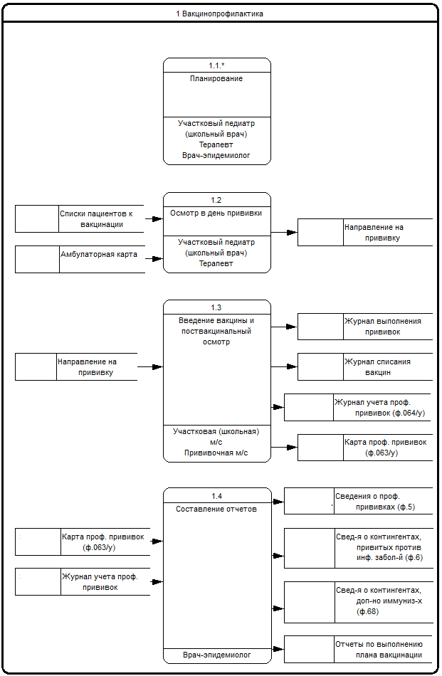
Рисунок 1 – Схема бизнес-процесса модуля «Вакцинопрофилактика»
Рассмотрим этап «Планирование». Бизнес-процесс планирования представлен на рисунке (Рисунок 2).
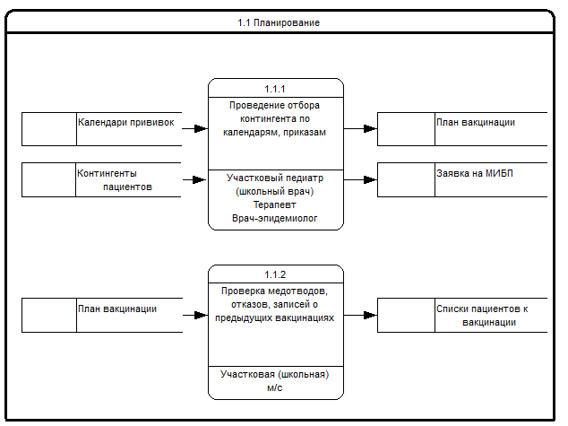
Рисунок 2 – Схема бизнес-процесса этапа «Планирование»
Можно выделить два типа отбора:
- ежегодный;
- дополнительный.
Ежегодный отбор пациентов для вакцинации проводится в соответствии с национальным (региональным) календарем прививок и календарем прививок по эпидемическим показаниям.
Составленные ЛПУ планы корректируются и утверждаются в разрезе районов в «Управлении Роспотребнадзора» и являются основой для формирования плана вакцинации по каждому ЛПУ и в целом по региону.
На основании утвержденного годового плана делается годовая заявка на МИБП.
Дополнительный отбор проводится на основании приказов и распоряжений, предусматривающих вакцинацию, не предусмотренную календарями профилактических прививок.
Перед проведением вакцинации должно быть проверено наличие отводов, отказов и записей о предыдущих прививках, аналогичных данной, и при необходимости, изменены списки вакцинируемых.
Рассмотрим этап «Осмотр в день прививки».
Пациент приглашается на прием к участковому (школьному) врачу по телефону.
Врач осматривает пациента непосредственно перед прививкой.
В процессе осмотра должна быть измерена температура и могут быть проведены другие процедуры с целью обеспечения безопасности вакцинации пациента.
Рассмотрим этап «Введение вакцины и поствакцинальный осмотр».
В случае отсутствия противопоказаний, выявленных на предыдущем этапе, медицинская сестра производит вакцинацию в соответствии с назначениями врача.
После проведения вакцинации должны быть заполнены соответствующие учетные формы.
Поствакцинальное наблюдение проводится в течение 30 минут после проведения прививки. При проведении профилактических прививок детям первого года жизни должно быть обеспечено активное медицинское наблюдение (патронаж) в соответствии с требованиями санитарных правил.
Возможно выявление следующих состояний:
- местная, общая реакция;
- поствакцинальные осложнения.
Рассмотрим этап «Составление отчетов».
Действующее законодательство предусматривает заполнение ряда отчетных форм. В том числе в разрезе месяца, квартала и года.
Отчет «Сведения о профилактических прививках» предоставляется ежемесячно в Центр гигиены и эпидемиологии и в «Управление Роспотребнадзора».
Отчет «Сведения о контингентах детей, подростков и взрослых, привитых против инфекционных заболеваний» предоставляется ежегодно в «Центр гигиены и эпидемиологии» и в «Управление Роспотребнадзора».
Отчет «Сведения о контингентах детей и взрослых, дополнительно иммунизированных против вирусного гепатита В, полиомиелита, гриппа, кори и о движении вакцин для иммунизации» предоставляется ежемесячно, ежегодно в «Центр гигиены и эпидемиологии» и в «Управление Роспотребнадзора».
Отчеты по выполнению плана вакцинации подаются ежемесячно, ежеквартально, ежегодно в «Управление Роспотребнадзора».

Настройка ролей модуля «Вакцинопрофилактика»

Настройка роли «Администратор»
Администратор модуля «Вакцинопрофилактика» может выполнять следующие действия:
- назначать прививки;
- редактировать прививки;
- удалять прививки;
- редактировать справочники модуля «Вакцинопрофилактика».
Для роли «Администратор» выполните следующие настройки:
- добавьте права для работы с разделами в текущем ЛПУ:
- виды плана прививок (просмотр, добавление, удаление и исправление);
- виды прививок (с подразделами) (просмотр, добавление, удаление и исправление);
- виды реакций (просмотр, добавление, удаление и исправление);
- группы риска: прививки (просмотр, добавление, удаление и исправление);
- карта пациента (просмотр);
- карта пациента: карта прививок (с подразделами) (просмотр, добавление, удаление, назначение по календарю, смена статуса, отмена выполнения и исправление, массовое удаление, назначение прививок и установка вида оплаты);
- контрагенты (просмотр);
- контрагент: информация о прививках (просмотр, добавление, удаление и исправление);
- контрагент: группа риска: прививки (просмотр, добавление, удаление и исправление);
- медотводы прививок (просмотр, добавление, удаление и исправление);
- номенклатор (с подразделами) (просмотр);
- осложнения на прививки (просмотр, добавление, удаление и исправление);
- оценочный формат результата прививки (просмотр, добавление, удаление и исправление);
- персонал (просмотр);
- схемы вакцинации (с подразделами) (просмотр, добавление, удаление и исправление);
- схемы применения МИБП (с подразделами) (просмотр, добавление, удаление и исправление);
- условия назначения прививок (просмотр, добавление, удаление и исправление);
- вакцины (просмотр, добавление, удаление и исправление);
- противопоказания (просмотр, добавление, удаление и исправление);
- реакции (просмотр, добавление, удаление и исправление);
- способы ввода лекарственных средств (просмотр, добавление, удаление и исправление);
- типы прививок (просмотр, добавление, удаление и исправление);
- формат реакции (просмотр, добавление, удаление и исправление);
- шаблоны вакцинации «с подразделами» (просмотр, добавление, удаление и исправление).
- добавьте права для работы с разделом в ЛПУ «Система»:
- единицы измерения возрастов (просмотр, добавление, удаление и исправление).

Настройка роли «Врач вакцинопрофилактики»
Врач модуля «Вакцинопрофилактика» имеет доступ к окну «Карты прививок», может выполнять следующие действия:
- назначать прививки;
- редактировать прививки;
- удалять прививки.
Для роли «Врач вакцинопрофилактики» выполните следующие настройки:
- добавьте права для работы с разделами в текущем ЛПУ:
- виды реакций (просмотр);
- карта пациента (просмотр);
- карта пациента: карта прививок (с подразделами) (просмотр, добавление, удаление, назначение по календарю, массовое удаление, назначение прививок и исправление);
- контрагенты (просмотр);
- контрагент: информация о прививках (просмотр, добавление, удаление и исправление);
- медотводы прививок (просмотр);
- номенклатор (с подразделами) (просмотр);
- осложнения на прививки (просмотр);
- оценочный формат результата прививки (просмотр);
- персонал (просмотр);
- схемы вакцинации (с подразделами) (просмотр);
- схемы применения МИБП (с подразделами) (просмотр);
- вакцины (просмотр);
- способы ввода лекарственных средств (просмотр);
- формат реакции (просмотр);
- шаблоны вакцинации «с подразделами» (просмотр, добавление, удаление и исправление);
- добавьте права для работы с разделом в ЛПУ «Система»:
- единицы измерения возрастов (просмотр, добавление, удаление и исправление).

Настройка роли «Медсестра прививочного кабинета»
Медсестра модуля «Вакцинопрофилактика» имеет доступ к окнам «Карты прививок» и «АРМ прививочной медсестры», может выполнять и редактировать прививки.
Для роли «Медсестра прививочного кабинета» выполните следующие настройки:
- добавьте права для работы с разделами в текущем ЛПУ:
- виды реакций (просмотр);
- карта пациента (просмотр);
- карта пациента: карта прививок (с подразделами) (просмотр, добавление, исправление, установка вида оплаты, смена статуса и отмена выполнения);
- контрагенты (просмотр);
- контрагент: информация о прививках (просмотр, добавление, исправление);
- медотводы прививок (просмотр);
- номенклатор (с подразделами) (просмотр);
- осложнения на прививки (просмотр);
- оценочный формат результата прививки (просмотр);
- персонал (просмотр);
- схемы вакцинации (с подразделами) (просмотр);
- схемы применения МИБП (с подразделами) (просмотр);
- вакцины (просмотр);
- способы ввода лекарственных средств (просмотр);
- формат реакции (просмотр).
Настройка ролей описана в руководстве администратора «Настройка Системы».

Настройка пунктов главного меню
Настройте пункты главного меню ролям в соответствии с таблицей (Таблица 1).
Таблица 1 – Настройка пунктов меню
Имя | Путь в Системе | Код | Действие | Роли
Карты прививок | «Учет /Вакцинопрофилактика /Карты прививок» | «VAC_CARDS» | openWindow(‘VaccinationCards/vaccination_cards’); | Администратор;  Врач вакцинопрофилактики;  Медсестра прививочного кабинета.
АРМ прививочной медсестры | «Учет /Вакцинопрофилактика /АРМ прививочной медсестры» |  | openWindow(‘VaccinationNurse/vaccination_nurse’); | Администратор;  Медсестра прививочного кабинета.
Назначение одной прививки | «Учет /Вакцинопрофилактика /Планирование прививок /Назначение одной прививки» | «VACCINATIONES_PLAN» | openWindow(‘VaccinationesPlan/vaccinationes_plan’, true); | Администратор;  Врач вакцинопрофилактики.
Планы вакцинации | «Учет /Вакцинопрофилактика /Планирование прививок /Планы вакцинации» | «VAC_PLAN» | openWindow('VaccinationesPlan/vac_plan/vac_plan'); | Администратор;  Врач вакцинопрофилактики.
Массовое планирование | «Учет /Вакцинопрофилактика /Планирование прививок /Массовое планирование» |  | openWindow('VaccinationNurse/plan_vaccination_nurse'); | Администратор;  Врач вакцинопрофилактики.
Виды плана прививок | «Словари /Вакцинопрофилактика/Виды плана прививок» | «VAC_CALENDAR_TYPES» | openWindow({name:’UniversalComposition/UniversalComposition’,unit:’VAC_CALENDAR_TYPES’, composition:’DEFAULT’,show_buttons:false}); | Администратор;  Врач вакцинопрофилактики;  Медсестра прививочного кабинета.
Виды прививок | «Словари /Вакцинопрофилактика/Виды прививок» | «VAC_KINDS» | openWindow({name:’UniversalComposition/UniversalComposition’,unit:’VAC_KINDS’, composition:’ADMIN’,show_buttons:false}); | Администратор;  Врач вакцинопрофилактики;  Медсестра прививочного кабинета.
Виды реакций | «Словари /Вакцинопрофилактика/Виды реакций» | «REACTION_KINDS» | openWindow({name:'UniversalComposition/UniversalComposition',unit:'REACTION_KINDS', composition:'DEFAULT',show_buttons:false}); | Администратор;  Врач вакцинопрофилактики;  Медсестра прививочного кабинета.
Типы прививок | «Словари /Вакцинопрофилактика/Типы прививок» | «VAC_TYPES» | openWindow({name:’UniversalComposition/UniversalComposition’,unit:’VAC_TYPES’, composition:’GRID’,show_buttons:false}); | Администратор;  Врач вакцинопрофилактики;  Медсестра прививочного кабинета.
Медотводы прививок | «Словари /Вакцинопрофилактика/Медотводы прививок» | «VAC_REJECTIONS» | openWindow({name:’UniversalComposition/UniversalComposition’,unit:’VAC_REJECTIONS’, composition:’GRID’,show_buttons:false}); | Администратор;  Врач вакцинопрофилактики;  Медсестра прививочного кабинета.
Группы риска | «Словари /Вакцинопрофилактика/Группы риска» | «GR_VACCINATIONES» | openWindow({name:’UniversalComposition/UniversalComposition’,unit:’GR_VACCINATIONES’, composition:’GR_V’,show_buttons:false}); | Администратор;  Врач вакцинопрофилактики;  Медсестра прививочного кабинета.
Реакции | «Словари /Вакцинопрофилактика/Реакции» | «REACTIONS» | openWindow({name:’UniversalComposition/UniversalComposition’,unit:’REACTIONS’, composition:’DEFAULT’,show_buttons:false}); | Администратор;  Врач вакцинопрофилактики;  Медсестра прививочного кабинета.
Осложнения | «Словари /Вакцинопрофилактика/Осложнения» | «VAC_COMPLICATIONS» | openWindow({name:'UniversalComposition/UniversalComposition',unit:'VAC_COMPLICATIONS', composition:'DEFAULT',show_buttons:false}); | Администратор;  Врач вакцинопрофилактики;  Медсестра прививочного кабинета.
Противопоказания | «Словари /Вакцинопрофилактика/Противопоказания» | CONTRAINDICATIONES | openWindow({name:'UniversalComposition/UniversalComposition',unit:'CONTRAINDICATIONES', composition:'GRID',show_buttons:false}); | Администратор;  Врач вакцинопрофилактики;  Медсестра прививочного кабинета.
Формат реакции | «Словари /Вакцинопрофилактика/Формат реакции» | «VAC_REACTION_FORMAT» | openWindow({name:'UniversalComposition/UniversalComposition',unit:'VAC_REACTION_FORMAT', composition:'DEFAULT',show_buttons:false}); | Администратор;  Врач вакцинопрофилактики;  Медсестра прививочного кабинета.
Оценочный формат результата | «Словари /Вакцинопрофилактика/Оценочный формат результата» | «VAC_RESULT_FORMAT» | openWindow({name:'UniversalComposition/UniversalComposition',unit:'VAC_RESULT_FORMAT', composition:'DEFAULT',show_buttons:false}); | Администратор;  Врач вакцинопрофилактики;  Медсестра прививочного кабинета.
Шаблоны вакцинации | «Словари /Вакцинопрофилактика/Шаблоны вакцинации» | «VACCS_TEMPLATES» | openWindow('VaccsTemplates/all_vaccs_templates'); | Администратор;  Врач вакцинопрофилактики.
Схемы вакцинации | «Словари /Вакцинопрофилактика/Схемы вакцинации» | «VAC_SCHEMES» | openWindow({name:'UniversalComposition/UniversalComposition',unit:'VAC_SCHEMES',  composition:'VAC_PRIV',show_buttons:false});) | Администратор;  Врач вакцинопрофилактики.
Схемы применения МИБП | «Словари /Вакцинопрофилактика/Схемы применения МИБП» | «VAC_SCHEMES_MIBP» | openWindow('Vaccinationes/vac_schemes_mibp/composition_mibp'); | Администратор;  Врач вакцинопрофилактики.
Совместимость схем применения МИБП | «Настройки /Вакцинопрофилактика/Совместимость схем применения МИБП» |  | openD3Form('Vaccinationes/vac_schemes_mibp/Compatibility_mibp/Compatibility_composition_mibp') | Администратор;  Врач вакцинопрофилактики.
Настройки прививок и проб | «Настройки /Вакцинопрофилактика/Настройки прививок и проб» |  | openD3Form('Vaccinationes/vsv_periods/vsv_periods'); | Администратор;  Врач вакцинопрофилактики.

Настройка системных опций
Системные опции используются администраторами Системы для создания пользовательских настроек, управления списками и значениями по умолчанию.
Настройка системных опций осуществляется с помощью пункта главного меню «Система/Настройка системных опций/Системные опции (Администратор)
(Рисунок 3).
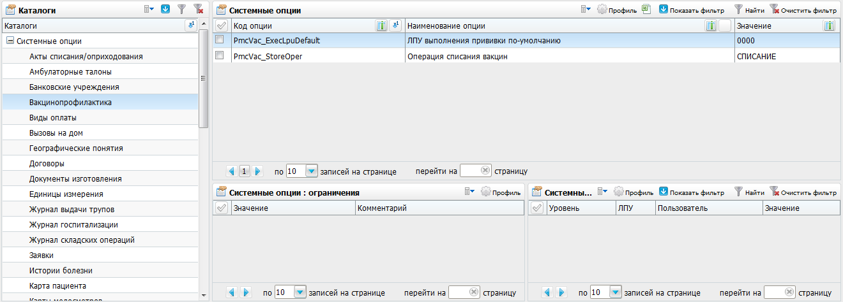
Рисунок 3 – Окно «системный опции (Администратор)»
В таблице ниже приведен список системных опций, которые используются для настроек модуля «Вакцинопрофилактика» (Таблица 2).
Таблица 2 – Системные опции
Код | Наименование | Уровень | Значение по умолчанию | Описание
«PmcVac_ExecLpuDefault» | ЛПУ выполнения прививки по умолчанию | Пользовательский |  | Значение этой опции используется при выполнении и редактировании прививки.  Если системная опция не заполнена или заполнена некорректно, то в поле «ЛПУ» на формах выполнения (быстрого выполнения) прививки подтягивается текущее ЛПУ.
«PmcVac_StoreOper» | Складская операция списания вакцины при выполнении прививки | Пользовательский | Мнемокод операции из справочника «Виды складских операций» (STORE_OPER). | Значение этой опции используется при списании вакцины при выполнении прививки. Данное значение используется при формировании «Журнала складских операций».
«PmcVac_CabDefaut» | Кабинет прививочной медсестры | Пользовательский |  | Значение этой опции используется при печати направления на прививку из прививочной карты пациента в поле «Кабинет».
«PmcVac_PaymentKind» | Вид оплаты прививки по умолчанию | Версия ЛПУ | Код вида оплаты из справочника «Виды оплаты» | Значение системной опции подтягивается в поле «Вид оплаты» форм редактирования, назначения и быстрого выполнения прививки, если значение этого поля ранее не было определено.
«PlanVacDefault» | Автоматическое планирование при создании Карты пациента: 0 – Не запускать;1 – Запускать. | Версия ЛПУ |  | Если данная опция включена, то при создании карты пациента автоматически создаются назначения прививок из национального календаря, при условии, что пациенту не более 18 лет.
«RedVac» | Редактирование выполненных прививок:  0 – запретить,  1- разрешить. | Пользовательский | 1 | Данная опция регулирует редактирование выполненных прививок.
«VacCompatCheck» | Проверка на совместимость схем применения МИБП | До версия-ЛПУ | 0 | Если системная опция включена, при попытке выполнить прививки в окнах «Выполнение прививки» и «Выполнение запланированных прививок» осуществляется проверка, являются ли схемы применения МИБП выполняемых прививок совместимыми между собой и со схемами прививок, уже поставленными в этот день, и в случае несовместимости появляются запрещающие (предупреждающие) сообщения.
«PmcVac_NotCheckOutPlan» | Не проверять ограничения схем при выполнении прививки вне плана (0 – проверять, 1 – не проверять) | Версия-ЛПУ | 0 | Если системная опция включена, то при выполнении прививки по кнопке «Выполнить прививку вне плана» не проверяются условия, заданные в настройках схем вакцинации и схем применения МИБП.
«PmcVac_IsVSVPeriods» | Использовать раздел «Настройки прививок и проб» при назначении следующей прививки (0 – не использовать, 1 – использовать) | Версия-ЛПУ | 0 | Если системная опция включена, то при назначении следующей прививки и планировании по календарю учитываются условия планирования, заданные в разделе «Настройки прививок и проб».
«PlanVac_Proba» | Включение пробы в национальный календарь: 0 – не включать, 1 – включать | Версия-ЛПУ | 0 | Если системная опция включена, то пробы будут включены в национальный календарь.
«PmcVac_Template» | Разрешить планирование по шаблону на прошлое время: 0 – не разрешать, 1 – разрешать | Версия-ЛПУ | 0 | Если системная опция включена, то есть возможность внесения ранее выполненных прививок.

Настройка справочников
Для работы с модулем «Вакцинопрофилактика» необходимо, чтобы в Системе имелся перечень прививок с указанием препаратов, которые будут использоваться для них. Для этого заполняется ряд справочников.

Виды плана прививок
В справочнике «Виды плана прививок» указываются календари вакцинации.
Примеры
1 Национальный календарь профилактических прививок.
2 Календарь по эпидемическим показаниям.
Для настройки видов плана прививок откройте пункт главного меню «Словари/Вакцинопрофилактика/Виды плана прививок». Откроется окно «Виды плана прививок» (Рисунок 4).
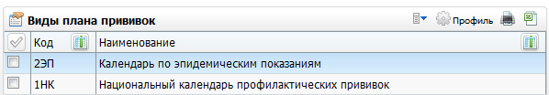
Рисунок 4 – Окно «Виды плана прививок»
Для добавления нового плана выберите пункт контекстного меню «Добавить». В открывшемся окне «Виды плана прививок: Добавление» введите код и наименование плана прививок (Рисунок 5).
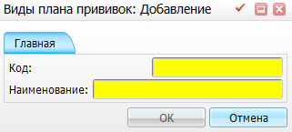
Рисунок 5 – Окно «Виды плана прививок: Добавление»
После заполнения полей нажмите кнопку «Ок».
Для просмотра, копирования, редактирования и удаления значений в окне «Виды плана прививок» воспользуйтесь контекстным меню.

Виды прививок
В справочнике «Виды прививок» указываются болезни (инфекции), против которых осуществляется вакцинация.
Откройте пункт главного меню «Словари/Вакцинопрофилактика/Виды прививок». Откроется окно «Виды прививок» (Рисунок 6).
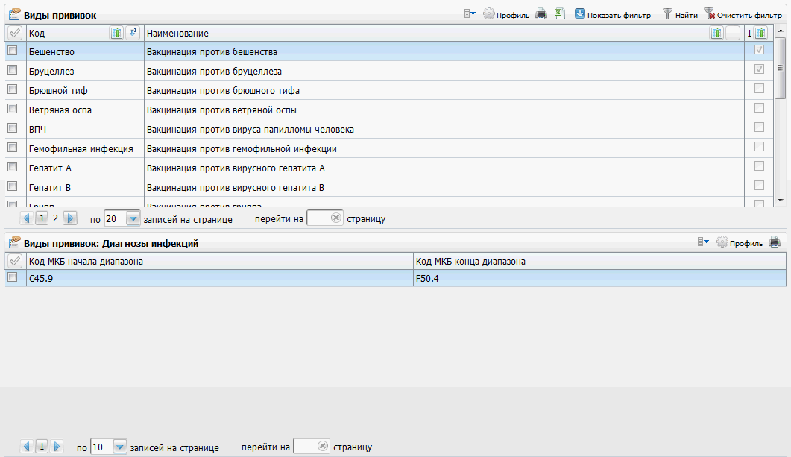
Рисунок 6 – Окно «Виды прививок»
Для добавления нового вида прививок в контекстном меню выберите пункт «Добавить». В открывшемся окне «Виды прививок: добавление» введите код и наименование вида прививок, и нажмите кнопку «Ок».
При добавлении нового вида прививок заполните значения полей по образцу (Таблица 3).
Таблица 3 – Список значений справочника «Виды прививок»
Код | Наименование
Бешенство | Вакцинация против бешенства
Бруцеллез | Вакцинация против бруцеллеза
Брюшной тиф | Вакцинация против брюшного тифа
Ветряная оспа | Вакцинация против ветрной оспы
ВПЧ | Вакцинация против вируса папилломы человека
Гемофильная инфекция | Вакцинация против гемофильной инфекции
Гепатит А | Вакцинация против гепатита А
Гепатит В | Вакцинация против гепатита В
Грипп | Вакцинация против гриппа
Дизентерия Зонне | Вакцинация против дизентерии Зонне
Дифтерия | Вакцинация против дифтерии
Желтая лихорадка | Вакцинация против желтой лихорадки
Клещевой энцефалит | Вакцинация против клещевого энцефалита
Коклюш | Вакцинация против коклюша
Корь | Вакцинация против кори
Краснуха | Вакцинация против краснухи
Лептоспироз | Вакцинация против лептоспироза
Лихорадка Ку | Вакцинация против лихорадки Ку
Менингококк | Вакцинация против менингококковой инфекции
Паротит | Вакцинация против паротита
Пневмококк | Вакцинация против пневмококковой инфекции
Полиомиелит | Вакцинация против полтомиелита
Сибирская язва | Вакцинация против сибирской язвы
Столбняк | Вакцинация против столбняка
Туберкулез | Вакцинация против туберкулеза
Туляремия | Вакцинация против туляремии
Холера | Вакцинация против холеры
Чума | Вакцинация против чумы
Шигеллез | Вакцинация против шигеллеза
Для копирования, редактирования и удаления значений в окне «Виды прививок» воспользуйтесь контекстным меню.
Примечание – Изменение значений в справочнике «Виды прививок» ведет к неправильному заполнению отчетов. Рекомендуется редактировать только поле «Наименование». При добавлении новых значений в поле «Код» указывайте название одной инфекции, против которой проводится вакцинация.

Виды прививок: диагнозы инфекций
В данной части окна отображаются диагнозы инфекций, связывающие виды прививок (инфекции) с диагнозами инфекционных заболеваний для дальнейшего использования в проверках и отчетах.
Для добавления диагноза инфекции выберите пункт контекстного меню «Добавить». Откроется окно «Виды прививок: Диагнозы инфекций: Добавление» (Рисунок 7).
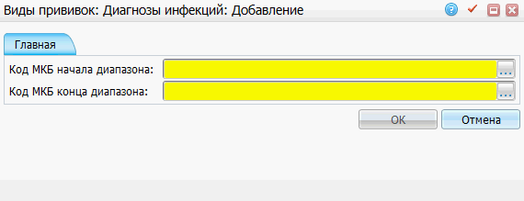
Рисунок 7 – Окно «Виды прививок: Диагнозы инфекций: Добавление»
В открывшейся форме заполните поля:
- «Код МКБ начала диапазона» – выберите код МКБ начала диапазона из справочника «Справочник МКБ-10». Для заполнения поля нажмите кнопку . Откроется окно «Справочник МКБ-10», в котором выберите значение двойным нажатием левой кнопкой мыши;
- «Код МКБ конца диапазона» – выберите код МКБ конца диапазона из справочника «Справочник МКБ-10». Для заполнения поля нажмите кнопку . Откроется окно «Справочник МКБ-10», в котором выберите значение двойным нажатием левой кнопкой мыши.
После заполнения полей нажмите кнопку «Ок».
Для копирования, редактирования и удаления значений в окне «Виды прививок: Диагнозы инфекций» воспользуйтесь контекстным меню.

Типы прививок
В справочнике «Типы прививок» хранятся возможные типы профилактических мероприятий – «Вакцинация», «Ревакцинация», «Проба», «Дополнительная иммунизация».
Для просмотра справочника откройте пункт главного меню «Словари/Вакцинопрофилактика/Типы прививок». Откроется окно «Типы прививок» (Рисунок 8).
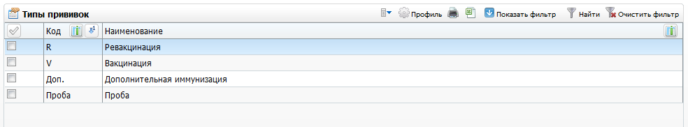
Рисунок 8 – Окно «Типы прививок»
Добавлять новые значения в этот справочник нельзя.
Значения данного справочника приведены ниже (Таблица 4).
Таблица 4 – Список значений справочника «Типы прививок»
Код | Наименование
R | Ревакцинация
V | Вакцинация
Доп. | Дополнительная иммунизация
Проба | Проба
Примечание – Изменение значений кодов в справочнике «Типы прививок» ведет к неправильному заполнению отчетов.

Группы риска
В этом справочнике настраиваются группы риска по прививкам. В разделе «Назначение одной прививки» (см. руководство пользователя «АРМ Врача вакцинопрофилактики») есть фильтр «Группа риска», по которому можно отобрать людей с определенной группой риска. Справочник необходим для назначения прививок по данному фильтру. Группы риска используются при задании условий назначения прививок в справочниках «Схемы вакцинации» и «Схемы применения МИБП».
Для настройки данного справочника откройте пункт главного меню «Словари/Вакцинопрофилактика/Группы риска». Откроется окно «Группы риска: прививки» (Рисунок 9).
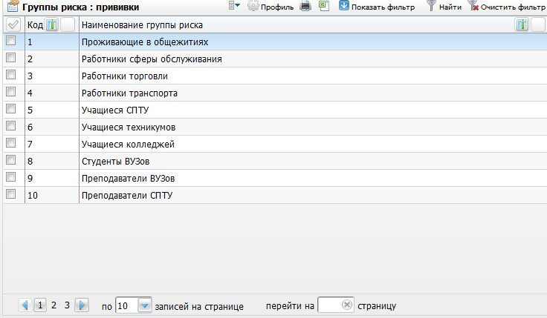
Рисунок 9 – Окно «Группы риска: прививки»
Для добавления группы риска выберите пункт контекстного меню «Добавить». В открывшемся окне «Группы риска: прививки: добавление» введите код и наименование группы риска и нажмите кнопку «Ок».
Для просмотра, копирования, редактирования и удаления значений в окне «Группы риска: прививки» воспользуйтесь контекстным меню.

Противопоказания
В данном справочнике вводятся противопоказания на прививки. Настройка противопоказаний к прививкам используется как справочная информация. В этом разделе можно указать, при каких противопоказаниях нельзя назначать прививку пациенту.
Для настройки этого справочника зайдите в пункт главного меню «Словари/Вакцинопрофилактика/Противопоказания». Откроется окно «Противопоказания» (Рисунок 10).
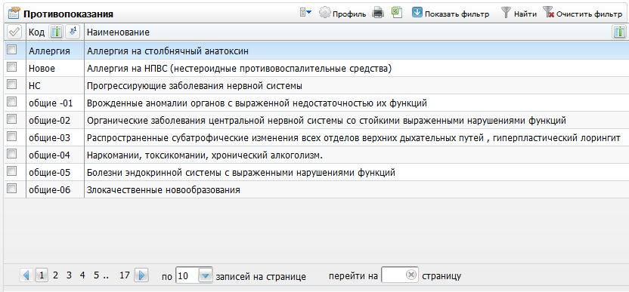
Рисунок 10 – Окно «Противопоказания»
Для добавления нового противопоказания воспользуйтесь пунктом контекстного меню «Добавить». В открывшемся окне «Противопоказания: добавление» заполните поля «Код» и «Наименование», далее нажмите кнопку «Ок».
Для копирования, редактирования и удаления значений в окне «Противопоказания» воспользуйтесь контекстным меню.

Медотводы прививок
Справочник «Медотводы прививок» необходим для выбора причины медотвода от прививки.
Для настойки медотводов откройте пункт главного меню «Словари/Вакцинопрофилактика/Медотводы прививок». Откроется окно «Медотводы прививок» (Рисунок 11).
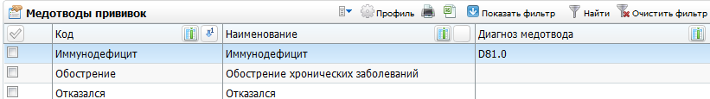
Рисунок 11 – Окно «Методы прививок»
Для добавления медотвода воспользуйтесь пунктом контекстного меню «Добавить». Откроется окно «Медотводы прививок: добавление» (Рисунок 12).
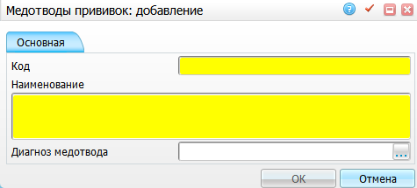
Рисунок 12 – Окно «Методы прививок: добавление»
Заполните следующие поля:
- «Код» – введите код медотвода вручную;
- «Наименование» – введите наименование медотвода вручную;
- «Диагноз медотвода» – выберите диагноз медотвода. Для заполнения поля нажмите кнопку . Откроется окно «Справочник МКБ-10», в котором выберите значение двойным нажатием левой кнопкой мыши.
Примечание – Заполнение диагноза медотвода не является обязательным. Диагноз заполняют, если необходимо жестко связать причину с диагнозом МКБ.
После заполнения полей нажмите кнопку «Ок».
Для копирования, редактирования и удаления значений в окне «Медотводы прививок» воспользуйтесь контекстным меню.

Реакции
В справочнике «Реакции» введены возможные реакции на прививки согласно «МУ 3.3.1.1095-02 Медицинские противопоказания к проведению профилактических прививок препаратами национального календаря прививок».
Для работы с данным справочником выберите пункт главного меню «Словари/Вакцинопрофилактика/Реакции». Откроется окно «Реакции» (Рисунок 13).
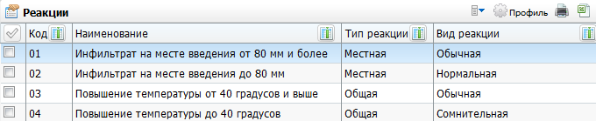
Рисунок 13 – Окно «Реакции»
Для добавления реакции выберите пункт контекстного меню «Добавить». Откроется окно «Реакции: добавление» (Рисунок 14).
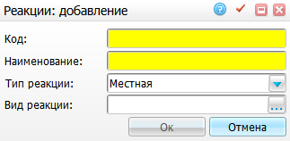
Рисунок 14 – Окно «Реакции: добавление»
Заполните следующие поля:
- «Код» – введите код реакции вручную;
- «Наименование» – введите наименование реакции вручную;
- «Тип реакции» – выберите тип реакции из выпадающего списка с помощью кнопки ;
- «Вид реакции» – выберите значение из справочника «Виды реакций». Для заполнения поля нажмите кнопку . Откроется окно «Виды реакций», в котором выберите значение двойным нажатием левой кнопкой мыши.
После заполнения полей нажмите кнопку «Ок».
Для копирования, редактирования и удаления значений в окне «Реакции» воспользуйтесь контекстным меню.

Виды реакций
В этом справочнике настраиваются виды реакций на прививки.
Для настройки справочника зайдите в пункт главного меню «Словари/Вакцинопрофилактика/Виды реакций». Откроется окно «Виды реакций» (Рисунок 15).
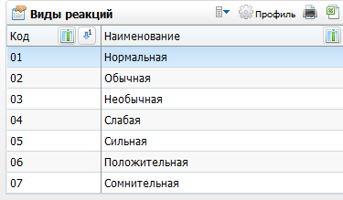
Рисунок 15 – Окно «Виды реакций»
Для добавления нового вида реакции на прививку выберите пункт контекстного меню «Добавить», заполните поля «Код» и «Наименование» и нажмите кнопку «Ок».
Для просмотра, копирования, редактирования и удаления значений в окне «Виды реакций» воспользуйтесь контекстным меню.

Формат реакции
В данном справочнике вводятся виды реакций на прививки (рубец, папула и т.д.).
Выберите пункт главного меню «Словари/Вакцинопрофилактика/Формат реакции». Откроется окно «Формат реакции» (Рисунок 16).
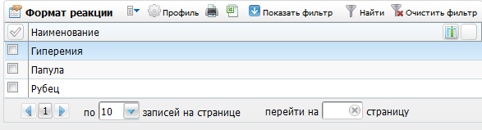
Рисунок 16 – Окно «Формат реакции»
Для добавления формата реакции на прививку вызовите контекстное меню и выберите пункт «Добавить». В открывшемся окне «Формат реакции: добавление» введите «Наименование» формата реакции и нажмите кнопку «Ок».
Для просмотра, копирования, редактирования и удаления значений в окне «Формат реакции» воспользуйтесь контекстным меню.

Оценочный формат результата прививки
В данном окне осуществляется привязка прививки к определенному формату реакции, который будет отображаться в поле «Формат реакции» прививочной карты пациента при выборе прививки.
Для настройки оценочного результата формата результаты прививки откройте пункт главного меню «Словари/Вакцинопрофилактика/Оценочный формат результата». Откроется окно «Оценочный формат результата прививки» (Рисунок 17).
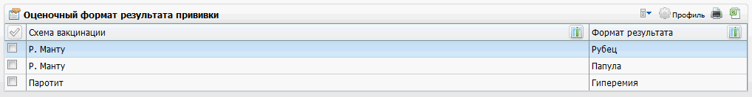
Рисунок 17 – Окно «Оценочный формат результата прививки»
Для добавления оценочного формата результата вызовите контекстное меню и выберите пункт «Добавить». Откроется окно «Оценочный формат результата прививки: Добавление» (Рисунок 18).
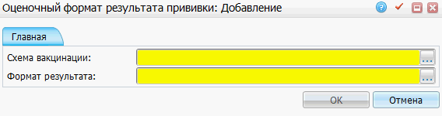
Рисунок 18 – Окно «Оценочный формат результата прививки: Добавление»
Заполните следующие поля:
- «Схема вакцинации» – для заполнения поля нажмите кнопку . Откроется окно «Схемы вакцинации», в котором отметьте «флажком» нужное значение и нажмите кнопку «Ок» или выберите значение двойным нажатием левой кнопкой мыши;
- «Формат результата» – для заполнения поля нажмите кнопку . Откроется окно «Формат реакции», в котором отметьте «флажком» нужное значение и нажмите кнопку «Ок» или выберите значение двойным нажатием левой кнопкой мыши.
После заполнения полей нажмите кнопку «Ок».
Для просмотра, копирования, редактирования и удаления значений в окне «Оценочный формат результата прививки» воспользуйтесь контекстным меню.

Осложнения
В этом справочнике содержится перечень осложнений на прививки.
Для настройки этого справочника зайдите в пункт главного меню «Словари/Вакцинопрофилактика/Осложнения». Откроется окно «Осложнения на прививки» (Рисунок 19).
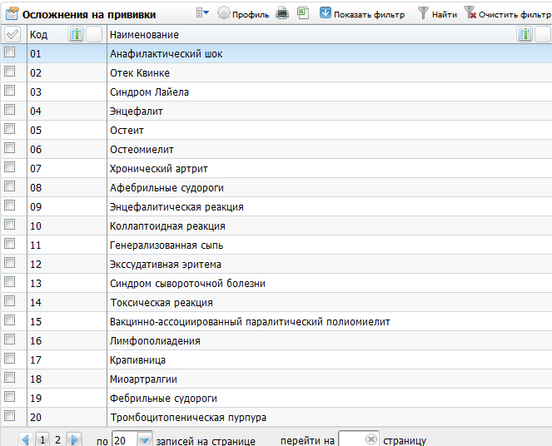
Рисунок 19 – Окно «Осложнения на прививки»
Для добавления осложнения на прививки вызовите контекстное меню и выберите пункт «Добавить». В открывшемся окне «Осложнения на прививки: Добавление» заполните код и наименование осложнения, нажмите кнопку «Ок».
Для просмотра, копирования, редактирования и удаления значений в окне «Осложнения» воспользуйтесь контекстным меню.

Шаблоны вакцинаций
В данном справочнике можно настроить для каждого пользователя шаблоны направлений на прививки, используя раздел «Схемы применения МИБП».
Для настройки оценочного результата формата результаты прививки откройте пункт главного меню «Словари/Вакцинопрофилактика/Шаблоны вакцинаций». Откроется окно «Шаблоны вакцинаций» (Рисунок 20).
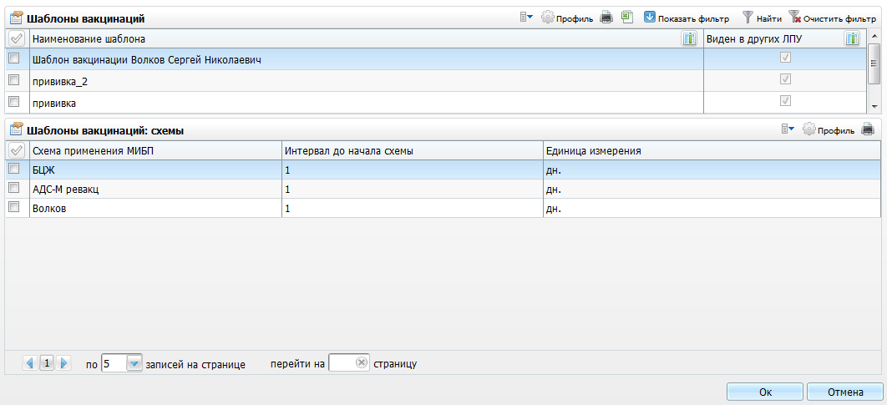
Рисунок 20 – Окно «Шаблоны вакцинаций»
Окно разделено на две части:
- «Шаблоны вакцинаций» – перечень шаблонов;
- «Шаблоны вакцинаций: схемы» – схемы применения МИБП, входящие в выбранный шаблон.
Примечание – при установке «флажка» «Виден в других ЛПУ», данный шаблон вакцинации будет отображаться в других ЛПУ.

Настройка шаблона вакцинаций
Для добавления шаблона в области «Шаблоны вакцинаций» выберите пункт контекстного меню «Добавить». Откроется окно «Шаблоны вакцинаций: добавление» (Рисунок 21).
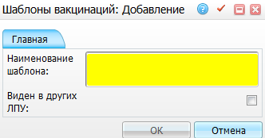
Рисунок 21 – Окно «Шаблоны вакцинаций: Добавление»
Заполните следующие поля:
- «Наименование шаблона» – введите наименование шаблона вручную;
- «Виден в других ЛПУ» – чтобы шаблон был доступен в других ЛПУ, поставьте «флажок» в этом поле.
После заполнения полей нажмите кнопку «Ок».
Для просмотра, копирования, копирования с подразделами, редактирования и удаления значений в области «Шаблоны вакцинаций» воспользуйтесь контекстным меню.

Настройка состава шаблона вакцинаций
Для добавления применения МИБП в шаблон вакцинаций выделите нужный шаблон в области «Шаблоны вакцинаций», затем в области «Шаблоны вакцинаций: схемы» воспользуйтесь пунктом контекстного меню «Добавить». Откроется окно «Шаблоны вакцинаций: схемы: добавление» (Рисунок 22).
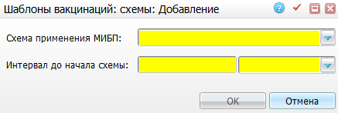
Рисунок 22 – Окно «Шаблоны вакцинаций: схемы: Добавление»
Заполните следующие поля:
- «Схема применения МИБП» – выберите схему применения МИБП из выпадающего списка с помощью кнопки ;
- «Интервал до начала схемы» – укажите интервал от начала периода планирования до первой прививки. В первом поле введите количество единиц измерения вручную, во втором поле выберите единицу измерения из выпадающего списка с помощью кнопки .
После заполнения полей нажмите кнопку «Ок».
Для редактирования и удаления значений в области «Шаблоны вакцинаций: схемы» воспользуйтесь контекстным меню.

Схемы вакцинации
В данном справочнике выполняется настройка схем вакцинации.
Чтобы выполнить настройку схемы вакцинации перейдите в раздел «Словари/Вакцинопрофилактика/Схемы вакцинации» (Рисунок 23).
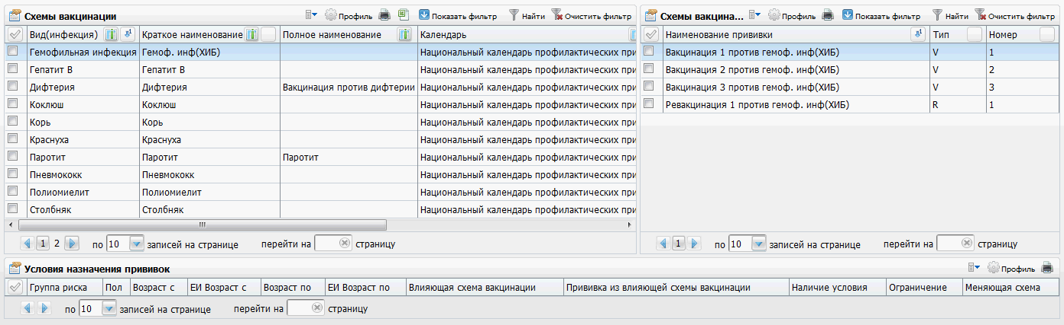
Рисунок 23 – Окно «Схемы вакцинаций»
В открывшемся окне отображаются наименования схем вакцинации по каждой инфекции со сроком действия.
Для добавления схемы вакцинации воспользуйтесь пунктом контекстного меню «Добавить». Откроется окно «Схемы вакцинации: добавление» (Рисунок 24).
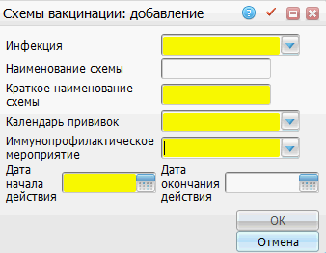
Рисунок 24 – Окно «Схемы вакцинаций: добавление»
В данной форме заполните поля:
- «Инфекция» – выберите название инфекции из выпадающего списка с помощью кнопки . Данное поле является обязательным для заполнения;
- «Наименование схемы» – введите наименование схемы вакцинации;
- «Краткое наименование схемы» – введите краткое наименование схемы вакцинации. Данное поле является обязательным для заполнения;
- «Календарь прививок» – выберите календарь прививок из выпадающего списка с помощью кнопки . Данное поле является обязательным для заполнения;
- «Иммунопрофилактическое мероприятие» – выберите иммунопрофилактическое мероприятие из выпадающего списка с помощью кнопки . Данное поле является обязательным для заполнения;
- «Дата начала действия», «Дата окончания действия» – укажите период действия прививки с помощью календаря или вручную. Поле «Дата начала действия» является обязательным для заполнения.
После заполнения полей нажмите кнопку «Ок».
Для копирования, редактирования и удаления значений в окне «Схемы вакцинации» воспользуйтесь контекстным меню.

Схемы вакцинации: прививки
В данной части окна отображается список прививок для соответствующих схем из левой части окна.
Для того чтобы добавить вакцинацию, воспользуйтесь пунктом контекстного меню «Добавить». Откроется окно «Схемы вакцинации: прививки: добавление» (Рисунок 25).
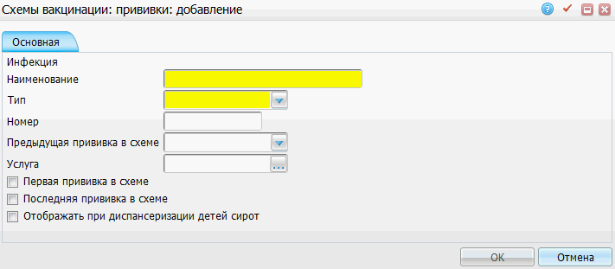
Рисунок 25 – Окно «Схемы вакцинаций: прививки: добавление»
В открывшейся форме заполните поля:
- «Наименование» – введите наименование прививки вручную. Данное поле является обязательным для заполнения;
- «Тип» – выберите тип из выпадающего списка с помощью кнопки . Данное поле является обязательным для заполнения;
- «Номер» – присвойте порядковый номер добавляемой прививке;
- «Предыдущая прививка в схеме» – в случае если в схеме присутствует прививка, предшествующая добавляемой, выберите прививку из выпадающего списка с помощью кнопки ;
- «Услуга» – выберите услугу, соответствующую выполнению прививки. Для заполнения поля нажмите кнопку . Откроется справочник «Услуги», в котором отметьте «флажком» нужное значение и нажмите кнопку «Ок» или выберите значение двойным нажатием левой кнопкой мыши;
- «Первая прививка в схеме» – если прививка в схеме вакцинации первая, то поставьте «флажок» в данном поле;
- «Последняя прививка в схеме» – если прививка в схеме вакцинации последняя, то поставьте «флажок» в данном поле;
- «Отображать при диспансеризации детей сирот» – если необходимо отображать данную прививку при диспансеризации детей-сирот, то поставьте «флажок» в данном поле.
После заполнения полей нажмите кнопку «Ок».
Для копирования, редактирования и удаления значений в окне «Схемы вакцинации» воспользуйтесь контекстным меню.

Условия назначения прививок
В нижней части окна отображается информация об условиях назначения схем вакцинации.
Для того чтобы добавить условия назначения схемы вакцинации, воспользуйтесь пунктом контекстного меню «Добавить».
Далее откроется окно «Настройки условий назначения прививки: добавление» (Рисунок 26).
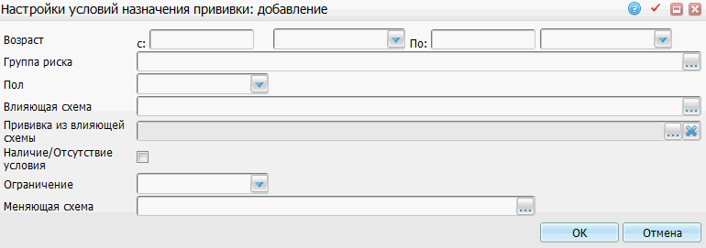
Рисунок 26 – Окно «Настройки условий назначения прививки: добавление»
В открывшейся форме заполните следующие поля:
- «Возраст с, по» – укажите диапазон возраста, для которого можно назначить данную схему. В первом поле укажите число, а во втором поле – выберите из выпадающего списка единицу измерения времени (день, месяц, год) с помощью кнопки ;
- «Группа риска» – укажите группу риска, которой будет назначаться данная схема. Группа риска по прививкам настраивается в карте пациента на вкладке «Дополнительно». Для заполнения поля нажмите кнопку . Откроется окно «Группы риска: прививки», в котором отметьте «флажком» нужное значение и нажмите кнопку «Ок» или выберите значение двойным нажатием левой кнопкой мыши. Если поле оставить незаполненным, тогда назначьте и выполните данную прививку всем пациентам без ограничений по группе риска. Настройка справочника групп риска описана в п. 6.4 «Группы риска»;
Примечание – Настройка группы риска по прививкам у пациента описана в руководстве пользователя «Работа с картой пациента».
- «Пол» – выберите пол пациентов, которым можно назначить данную прививку. Выберите значение из выпадающего списка с помощью кнопки .
Примечание – Поля «Влияющая схема», «Прививка из влияющей схемы», «Наличие/отсутствие условия», «Ограничение», «Меняющая схема» используются при настройке справочника «Схемы применения МИБП» и описаны ниже.
После заполнения полей нажмите кнопку «Ок».
Для копирования, редактирования и удаления значений в окне «Условия назначения прививок» воспользуйтесь контекстным меню.

Схемы применения МИБП
В данном справочнике настраиваются схемы применения медицинских иммунобиологических препаратов (вакцин).
Чтобы выполнить настройку схемы применения МИБП, перейдите в раздел «Словари/Вакцинопрофилактика/Схемы применения МИБП» (Рисунок 27).
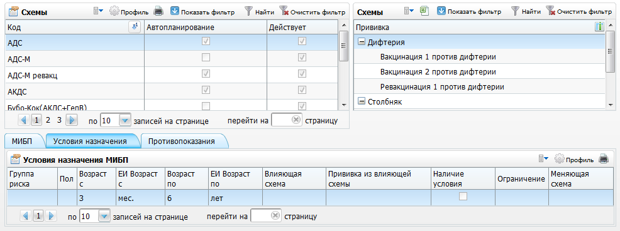
Рисунок 27 – Окно «Схемы применения МИБП»
В открывшемся окне отображаются схемы применения МИБП, состав и условия назначения МИБП.
Для добавления схемы применения МИБП воспользуйтесь пунктом контекстного меню «Добавить». Откроется окно «Схемы применения МИБП: добавление» (Рисунок 28).
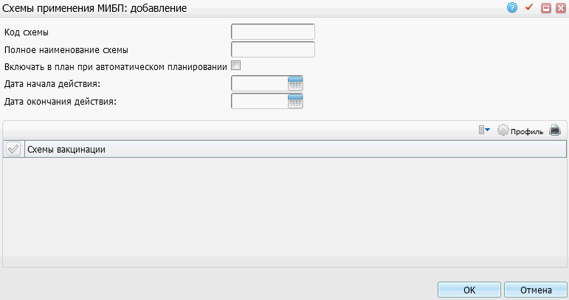
Рисунок 28 – Окно «Схемы применения МИБП: добавление»
В данной форме заполните поля:
- «Код схемы» – введите код схемы применения МИБП вручную;
- «Полное наименование схемы» – введите наименование схемы применения МИБП;
- «Включать в план при автоматическом планировании» – в случае необходимости включения добавляемой схемы в план при автоматическом планировании поставьте «флажок» в данном поле;
- «Дата начала действия», «Дата окончания действия» – укажите период действия МИБП с помощью календаря или вручную. Поле «Дата начала действия» является обязательным для заполнения.
В нижней части окна «Схемы вакцинации» для добавления связи между схемой применения МИБП и схемой вакцинации воспользуйтесь контекстным меню, и выберите пункт «Добавить» (Рисунок 28). Откроется справочник «Схемы вакцинации с прививками» (Рисунок 29).
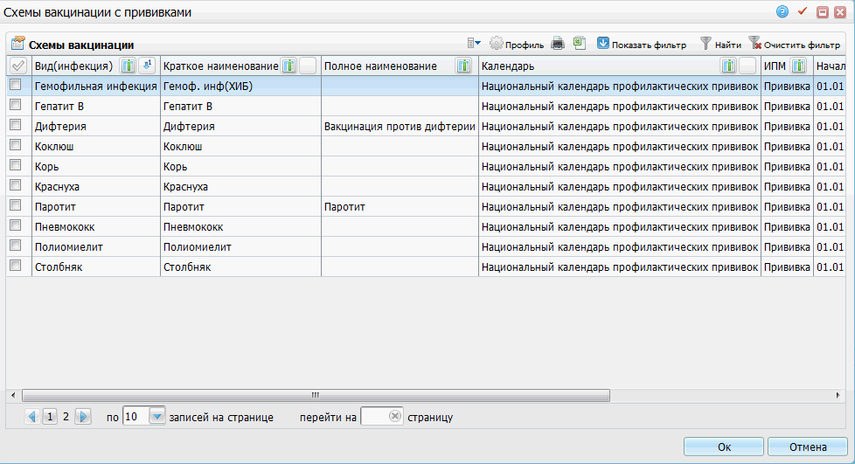
Рисунок 29 – Окно «Схемы вакцинации с прививками»
Далее в открывшемся окне выберите схемы вакцинации с помощью «флажка» в левой части окна и нажмите на кнопку «Ок».
После данных действий, в схеме применения МИБП в области «Схемы вакцинации» будут отображаться выбранные схемы вакцинации.
Примечание – Если схема применения МИБП является сложной (например, АКДС), т.е. действует против нескольких инфекций, в нижнюю часть окна добавьте несколько схем вакцинации (Коклюш, Дифтерия, Столбняк).
После заполнения необходимых полей нажмите кнопку «Ок».
Для копирования, редактирования и удаления значений в окне «Схемы применения МИБП» воспользуйтесь контекстным меню.

Параметры схемы применения МИБП
Данная информация отображается в нижней части окна и состоит из вкладок:
- «МИБП»;
- «Условия назначения»;
- «Противопоказания».

Вкладка «МИБП»
В данной вкладке указываются все возможные вакцины, которыми может быть выполнена выбранная схема.
Для того чтобы добавить препарат, воспользуйтесь пунктом контекстного меню «Добавить».
Далее откроется окно «Вакцина: добавление» (Рисунок 30).
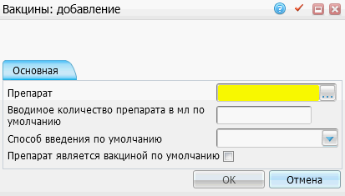
Рисунок 30 – Окно «Вакцины: добавление»
В открывшейся форме заполните:
- «Препарат» – укажите наименование препарата для проведения вакцинации из справочника «Номенклатор». Для заполнения поля нажмите кнопку . Откроется окно «Модификации номенклатуры» (Рисунок 31), в котором отметьте «флажком» нужное значение номенклатора и модификации, и нажмите кнопку «Ок» или выберите значение двойным нажатием левой кнопкой мыши;
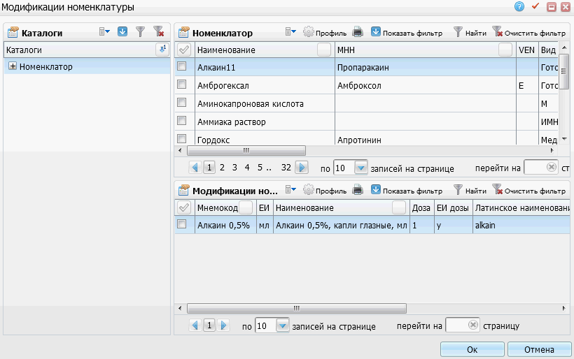
Рисунок 31 – Окно «Модификации номенклатуры»
- «Вводимое количество препарата в мл по умолчанию» – укажите количество препарата в мл, которое необходимо вводить по умолчанию. Поле заполняется вручную;
- «Способ введения по умолчанию» – выберите способ введения вакцины, который будет устанавливаться по умолчанию при выполнении прививки выбранной схемы, из выпадающего списка с помощью кнопки . Значения выбираются из справочника «MED_USE_METHODS»;
- «Препарат является вакциной по умолчанию» – если выбранный препарат должен быть установлен по умолчанию при выполнении прививки выбранной схемы, установите «флажок» в этом поле.
После заполнения необходимых полей нажмите на кнопку «Ок».

Вкладка «Условия назначения»
В данной вкладке отображаются условия назначения прививки, при которых данная вакцина назначается пациенту.
Для того чтобы добавить условия назначения препарата, воспользуйтесь пунктом контекстного меню «Добавить».
Далее откроется окно «Настройки условий назначения прививки: добавление» (Рисунок 32).
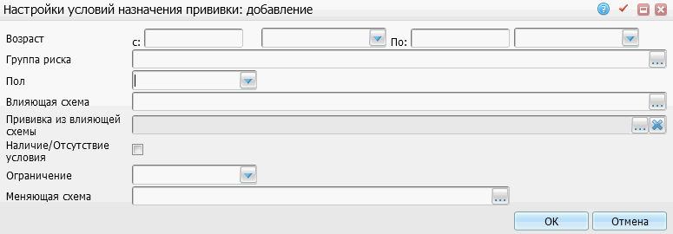
Рисунок 32 – Окно «Настройки условий назначения прививки: добавление»
Заполните следующие поля:
- «Возраст с, по» – укажите диапазон возраста, для которого можно назначить данную схему. В первом поле укажите число, а во втором поле выберите из выпадающего списка единицу измерения времени (день, месяц, год) с помощью кнопки ;
- «Группа риска» – укажите группу риска, которой будет назначаться данная схема. Группа риска по прививкам настраивается в карте пациента на вкладке «Дополнительно». Для заполнения поля нажмите кнопку . Откроется окно «Группы риска: прививки», в котором отметьте «флажком» нужное значение и нажмите кнопку «Ок» или выберите значение двойным нажатием левой кнопкой мыши. Если поле оставите незаполненным, тогда можно будет назначить и выполнить данную прививку всем пациентам без ограничений по группе риска. Настройка справочника групп риска описана в п. 6.4 «Группы риска»;
Примечание – Настройка группы риска по прививкам у пациента описана в руководстве пользователя «Работа с картой пациента».
- «Пол» – выберите пол пациентов, которым можно назначить данную прививку. Выберите значение из выпадающего списка с помощью кнопки ;
- «Влияющая схема» – выберите схему, влияющую на планирование прививок. Для заполнения поля нажмите кнопку . Откроется окно «Схемы применения МИБП», в котором отметьте «флажком» нужное значение и нажмите кнопку «Ок» или выберите значение двойным нажатием левой кнопкой мыши;
- «Прививка из влияющей схемы» – выберите прививку, входящую в состав влияющей схемы. Если выбрана влияющая схема, а прививка из влияющей схемы не выбрана, то будет учитываться любая прививка из влияющей схемы. Для заполнения поля нажмите кнопку . Откроется окно «Схемы применения МИБП», в котором отметьте «флажком» нужное значение и нажмите кнопку «Ок», или выберите значение двойным нажатием левой кнопкой мыши;
- «Наличие/Отсутствие условия» – если необходимо учитывать наличие влияющей схемы, поставьте «флажок» в данном поле, если необходимо учитывать отсутствие влияющей схемы, снимите «флажок»;
- «Ограничение» – выберите способ поведения Системы при наличии (отсутствии) влияющей схемы из выпадающего списка с помощью кнопки :
- «Разрешать» – влияющая схема игнорируется Системой, текущая схема разрешается;
- «Запрещать» – при выполнении условия наличия (отсутствия) влияющей схемы текущая схема запрещается;
- «Предупреждать» – при выполнении условия наличия (отсутствия) влияющей схемы появляется предупреждающее сообщение;
- «Сменить схему» – при выполнении условия наличия (отсутствия) текущая схема изменяется на меняющую.
Примечание – Для отображения значений в выпадающем списке нужно настроить дополнительный словарь «Ограничение текущей схемы». Для этого выберите пункт главного меню «Словари/Дополнительные словари». В открывшемся окне в области «Дополнительные словари» воспользуйтесь пунктом контекстного меню «Добавить». В окне «Дополнительный словарь: Добавление» заполните поля:
- «Код» – «VAC_CONSTR»;
- «Наименование» – ограничение текущей схемы;
- «Формат» – число;
- «Общая длина числового поля» – 1;
- «Количество знаков после запятой» – 0.
В области «Дополнительные словари: значения» с помощью пункта контекстного меню «Добавить» добавьте значения со следующими параметрами:
- «Разрешать»:
  - «Значение» – 1;
  - «Примечание» – разрешать;
  - «Порядок следования» – 1.
- «Запрещать»:
  - «Значение» – 2;
  - «Примечание» – запрещать;
  - «Порядок следования» – 2.
- «Предупреждать»:
  - «Значение» – 3;
  - «Примечание» – предупреждать;
  - «Порядок следования» – 3.
- «Сменить схему»:
  - «Значение» – 4;
  - «Примечание» – сменить схему;
  - «Порядок следования» – 4.
- «Меняющая схема» – выберите меняющую схему, на которую меняется текущая схема при условии, что выбрано ограничение «Сменить схему». Для заполнения поля нажмите кнопку . Откроется окно «Схемы применения МИБП», в котором отметьте «флажком» нужное значение и нажмите кнопку «Ок», или выберите значение двойным нажатием левой кнопкой мыши. Прививка меняющей схемы подбирается автоматически.
После заполнения необходимых полей нажмите на кнопку «Ок».
Пример – Чтобы настроить следующее условие перехода: если в прививочной карте пациента имеется выполненная вакцинация из схемы БЦЖ, перейдите со схемы «Р.Манту» на схему «Р.Манту (2 раза в год)». Настройте условие назначение для схемы «Р.Манту»:
- «Влияющая схема» – БЦЖ;
- «Прививка из влияющей схемы» – вакцинация против туберкулеза;
- «Наличие/Отсутствие условия» – установите «флажок»;
- «Ограничение» – сменить схему;
- «Меняющая схема» – «Р.Манту» (2 раза в год).

Вкладка «Противопоказания»
Настройка противопоказаний к прививкам используется как справочная информация. В этой вкладке укажите, при каких противопоказаниях нельзя назначать прививку пациенту из выбранной схемы.
Примечание – Настройка противопоказаний у пациента описана в руководстве пользователя «Работа с картой пациента».
Для добавления противопоказания во вкладке «Противопоказания» вызовите контекстное меню и выберите пункт «Добавить» Откроется окно «Схемы применения МИБП: противопоказания к вакцинам: добавление» (Рисунок 33) (настройка справочника описана в п. 6.5 «Противопоказания»), в котором отметьте «флажком» нужные значения и нажмите кнопку «Ок», или выберите значение двойным нажатием левой кнопкой мыши.
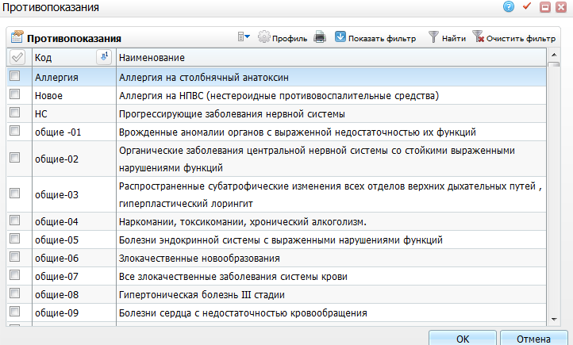
Рисунок 33 – Окно «Противопоказания»
Для удаления значений в таблице «Противопоказания к прививкам» отметьте «флажком» нужные значения и выберите пункт контекстного меню «Удалить».

Схемы применения МИБП: состав схемы: прививки
Информация в данной части окна располагается в виде иерархии:
- верхний уровень включает название схемы вакцинации, которая настраивается в области «Схемы вакцинации» схемы применения МИБП;
- подуровни состоят из прививок схемы.
Для того чтобы добавить прививки в схему применения МИБП, воспользуйтесь пунктом контекстного меню «Добавить».
Далее откроется окно «Схемы применения МИБП: схемы вакцинации: прививки: добавление» (Рисунок 34).
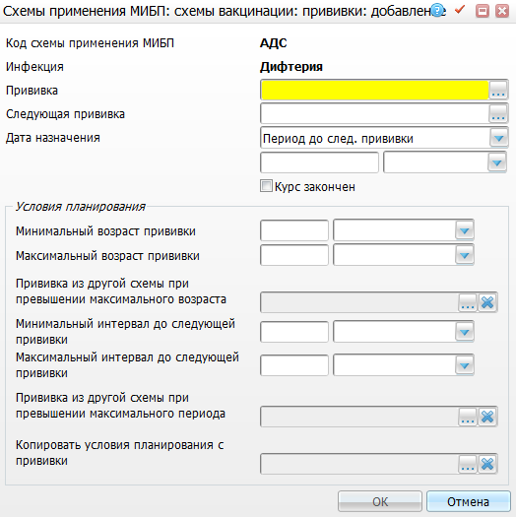
Рисунок 34 – Окно «Схемы применения МИБП: схемы вакцинации: прививки: добавление»
В данной форме заполните следующие поля:
- «Код схемы применения МИБП» – данное поле не заполняется. Отображается код схемы применения МИБП;
- «Инфекция» – данное поле не заполняется. Отображается название инфекции, против которой применяется вакцина;
- «Прививка» – выберите прививку из окна «Схемы вакцинации: прививки». Для заполнения поля нажмите кнопку . Откроется окно «Схемы вакцинации: прививки», в котором отметьте «флажком» нужное значение и нажмите кнопку «Ок», или выберите значение двойным нажатием левой кнопкой мыши. Данное поле является обязательным для заполнения;
- «Следующая прививка» – выберите следующую прививку из окна «Схемы вакцинации: прививки». Для заполнения поля нажмите кнопку . Откроется окно «Схемы вакцинации: прививки», в котором отметьте «флажком» нужное значение и нажмите кнопку «Ок», или выберите значение двойным нажатием левой кнопкой мыши;
- «Дата назначения» – выберите значение «Период до след. прививки» или «Возраст планирования след. прививки» из выпадающего списка. Если следующую прививку нужно сделать через определенный промежуток времени, выберите «Период до след. прививки». Если следующую прививку нужно сделать по достижении пациентом определенного возраста, выберите «Возраст планирования след. прививки». Далее укажите число и единицу измерения периода времени следующей прививки;
- «Курс закончен» – отметка в этом поле важна для формирования отчетных форм по вакцинопрофилактике. Для правильности подсчетов установите «флажок» «Курс закончен» для прививок, завершающих полный курс вакцинации;
- «Условия планирования»:
- «Минимальный возраст прививки» – укажите в случае необходимости минимальный возраст прививки для введения данной вакцины;
- «Максимальный возраст прививки» – укажите в случае необходимости максимальный возраст прививки для введения данной вакцины;
- «Прививка из другой схемы при превышении максимального возраста» – укажите прививку, которая должна быть назначена при превышении пациентом максимального возраста выполнения выбранной прививки. При этом выбранная прививка не выполняется, происходит переход на другую схему МИБП. Для заполнения поля нажмите кнопку . Откроется окно «Схемы применения МИБП», в котором отметьте «флажком» нужное значение и нажмите кнопку «Ок», или выберите значение двойным нажатием левой кнопкой мыши;
- «Минимальный интервал до следующей прививки» – укажите в случае необходимости минимальный интервал до следующей прививки, для введения данной вакцины пациенту;
- «Максимальный интервал до следующей прививки» – укажите в случае необходимости максимальный интервал до следующей прививки, для введения данной вакцины пациенту;
- «Прививка из другой схемы при превышении максимального периода» – укажите прививку, которая должна быть назначена при превышении максимального интервала от даты выполнения выбранной прививки. При этом следующая прививка не выполняется, происходит переход на другую схему МИБП. Для заполнения поля нажмите кнопку . Откроется окно «Схемы применения МИБП», в котором отметьте «флажком» нужное значение и нажмите кнопку «Ок», или выберите значение двойным нажатием левой кнопкой мыши;
- «Копировать условия планирования с прививки» – при необходимости есть возможность копирования условий планирования с другой прививки. Для этого нажмите кнопку . Откроется окно «Схемы применения МИБП», в котором отметьте «флажком» нужное значение и нажмите кнопку «Ок», или выберите значение двойным нажатием левой кнопкой мыши;
После заполнения полей нажмите кнопку «Ок».
Для копирования, редактирования и удаления значений в окне «Схемы применения МИБП: состав схемы: прививки» воспользуйтесь контекстным меню.

Настройка отчетов
Для настройки отчетов выберите пункт меню «Система/Настройка отчетов/Пользовательские отчеты» (Рисунок 35).
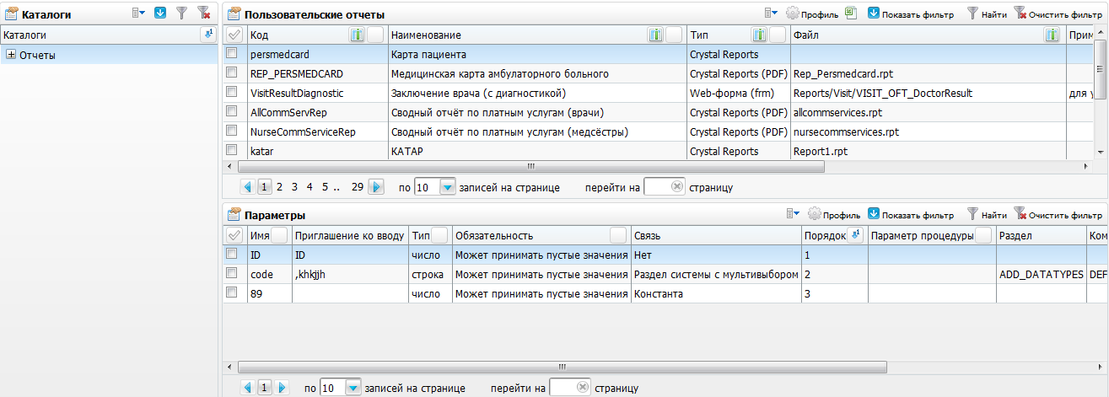
Рисунок 35 – Окно «Пользовательские отчеты»
Проверьте наличие следующих отчетов по вакцинопрофилактике (Таблица 5).
Таблица 5 – Настройка отчетов
Наименование отчета | Код отчета | Место вызова отчета
Отказ от медицинского вмешательства | «INF_DENY» | «Учет/Вакцинопрофилактика/Карты прививок», зайти в прививочную карту пациента, пункт контекстного меню на прививке – «Информированные согласия».
Отказ от медицинского вмешательства (представитель) | «INF_DENY_REPRES» | «Учет/Вакцинопрофилактика/Карты прививок», зайти в прививочную карту пациента, пункт контекстного меню на прививке – «Информированные согласия».
Информированное добровольное согласие на вакцинацию (взрослые) | «INFVAC_Vs» | «Учет/Вакцинопрофилактика/Карты прививок», зайти в прививочную карту пациента, пункт контекстного меню на прививке – «Информированные согласия».
Информированное добровольное согласие на вакцинацию (дети) | «INFVAC_CHILD» | «Учет/Вакцинопрофилактика/Карты прививок», зайти в прививочную карту пациента, пункт контекстного меню на прививке – «Информированные согласия».
Карта профилактических прививок | «PROF_PRIV» | «Учет/Вакцинопрофилактика/Карты прививок», зайти в прививочную карту пациента, пункт контекстного меню на прививке – «Карта прививок».
Форма 055/у (необычная реакция на БЦЖ) | «unusual_BCG» | «Учет/Вакцинопрофилактика/Карты прививок», зайти в прививочную карту пациента, пункт контекстного меню на прививке – «Форма 055/у (необычная реакция на БЦЖ)».
Сводная ведомость о проведенных профилактических мероприятиях (свод по форме 5) | «VAC_SVOD_REGION» | «Своды по регионам/Вакцинопрофилактика/Свод по региону (по форме 5)».
План прививок по учебному заведению | «plan_prof_priv_by_org» | «Отчеты/Вакцинопрофилактика/План прививок по учебному заведению».
Список непривитых пациентов | «neprivitim_pat_list» | «Отчеты/Вакцинопрофилактика/Список непривитых пациентов».
Список привитых пациентов | «Analytics_InStatGrid/vacc_patient_list» | «Аналитика/Вакцинопрофилактика/Список привитых пациентов».
Журнал регистрации прививок | «PRIV_REG2» | «Отчеты/Вакцинопрофилактика/Журнал регистрации».
Журнал учета туберкулина | «journal_r_mantu» | «Отчеты/Вакцинопрофилактика/Журнал учета туберкулина».
Журнал учета профилактических прививок | «vaccinated_accounting» | «Отчеты/Вакцинопрофилактика/Форма 064. Журнал учета прививок».
Сведения о профилактических прививках | «МЗ_5» | «Отчеты/Статистические отчеты/Формирование отчетов».
Сведения о контингентах детей и взрослых, привитых против инфекционных заболеваний | «МЗ_6» | «Отчеты/Статистические отчеты/Формирование отчетов».
Направление на вакцинацию | «direction_vac» | «Учет/Вакцинопрофилактика/Карты прививок» зайти в прививочную карту пациента, пункт контекстного меню на прививке – «Направление».
Для того чтобы в отчете «Свод по региону (по форме 5)» выводились прививки других ЛПУ региона, дайте права пользователю «Просмотр ЭМК из сторонних ЛПУ» на эти ЛПУ. Для этого перейдите в раздел «Администратор/Доступ к ЛПУ». Откроется окно (Рисунок 36).
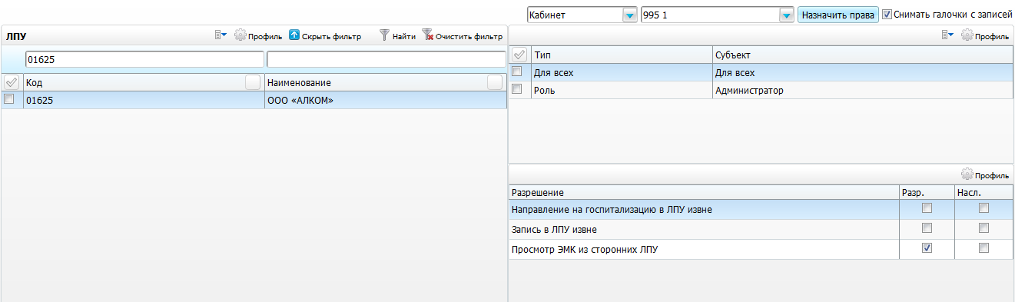
Рисунок 36 – Окно «Доступ к ЛПУ»
В левой области «ЛПУ» выберите интересующее ЛПУ.
В правой верхней области выберите субъект, которому необходимо дать право на просмотр ЭМК из других ЛПУ.
В правой нижней области установите «флажок» в поле «Просмотр ЭМК из сторонних ЛПУ» в столбце «Разр.».
Таким образом можно настроить доступ субъектов ЛПУ к просмотру ЭМК из сторонних ЛПУ.

Настройка совместимости схем применения МИБП
Совместимость вакцин подразумевает возможность их введения в один день, в рамках одного визита к врачу.
Для настройки совместимости схем применения МИБП выберите пункт меню «Настройки/Вакцинопрофилактика/Совместимость схем применения МИБП»
(Рисунок 37).
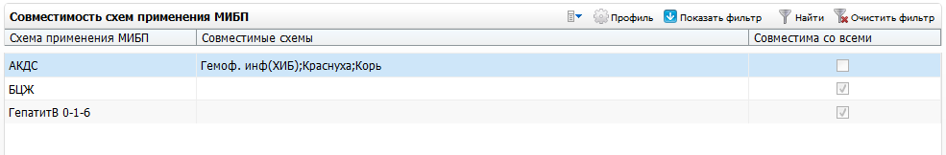
Рисунок 37 – Окно «Совместимость схем применения МИБП»
Для добавления совместимости схем применения МИБП воспользуйтесь пунктом контекстного меню «Добавить». Откроется окно «Совместимость схем применения МИБП: Добавление» (Рисунок 38).
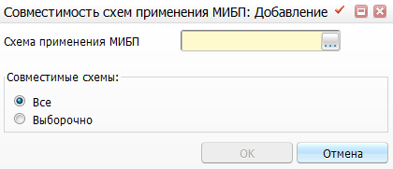
Рисунок 38 – Окно «Совместимость схем применения МИБП: Добавление»
Выберите схему применения МИБП из окна «Схема применения МИБП», которое открывается с помощью кнопки . Далее выберите совместимые схемы. При выборе значения «Выборочно» в поле «Совместимые схемы» становится доступным дополнительное поле для выбора схемы МИБП (Рисунок 39).
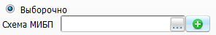
Рисунок 39 – Окно «Совместимость схем применения МИБП: Добавление»
Выберите необходимую схему из окна «Схемы применения МИБП», которое открывается с помощью кнопки . Для добавления еще одной схемы воспользуйтесь кнопкой .
После заполнения полей нажмите кнопку «Ок».

Настройки прививок и проб
Окно «Настройки прививок и проб» предназначено для настройки интервалов между прививками (пробами) разных схем:
- минимального;
- нормального;
- максимального;
- действия приоритета (для несовместимых прививок) – максимального промежутка времени между двумя соседними несовместимыми прививками, при котором нужно решить, какую из прививок сделать раньше.
Также для настройки:
- приоритета (показывает, какую из нескольких запланированных прививок, входящих в интервал действия приоритета, следует сделать первой, если их нельзя совместить; в первую очередь делают прививку с самым высоким приоритетом (меньшим по значению)),
- срока внесения реакции;
- условий планирования следующей прививки (пробы).
Для настройки назначений прививок и проб разных схем выберите пункт меню «Настройки/Вакцинопрофилактика/Настройки прививок и проб» (Рисунок 40).
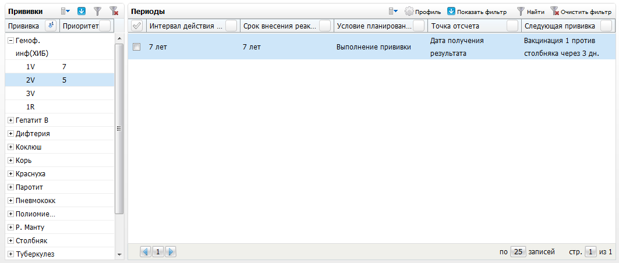
Рисунок 40 – Окно «Настройки прививок и проб»
Для добавления приоритета в области «Прививки» выберите необходимую прививку и воспользуйтесь пунктом контекстного меню «Изменить приоритет». Откроется окно «Приоритет» (Рисунок 41).
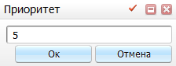
Рисунок 41 – Окно «Приоритет»
Укажите приоритет вручную и нажмите кнопку «Ок».
В области «Прививки» выберите необходимую прививку, далее в области «Периоды» воспользуйтесь пунктом контекстного меню «Добавить». Откроется окно «Настройка прививок и проб разных схем: добавление» (Рисунок 42).
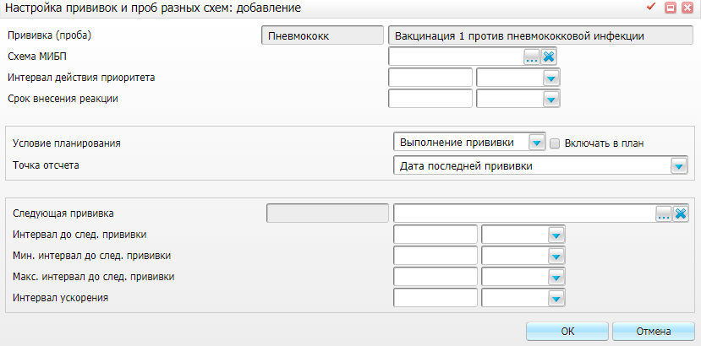
Рисунок 42 – Окно «Настройка прививок и проб разных схем: редактирование»
В данной форме заполните следующие поля:
- «Схема МИБП» – выберите необходимую схему применения МИБП в окне «Схемы применения МИБП» (Рисунок 43), которое открывается нажатием кнопки . При выборе схем применения отобразятся те схемы, в которых участвует выбранная прививка (проба). Таким образом, данная настройка может быть применима только к прививке из определенной схемы МИБП и не затрагивает эту же прививку (пробу) из других схем. Если настройка относится к прививке (пробе) из любой схемы, то не заполняйте данное поле;
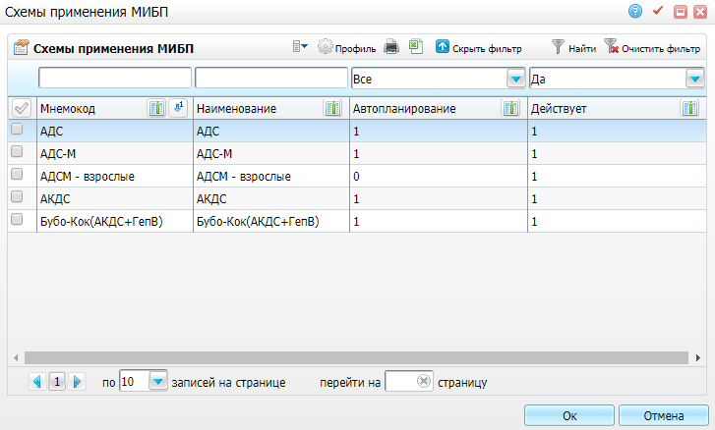
Рисунок 43 – Окно «Схемы применения МИБП»
- «Интервал действия приоритета» – укажите интервал действия приоритета;
- «Срок внесения реакции» – укажите срок, в течение которого должна быть внесена реакция;
- «Условие планирования» – выберите условие планирования из выпадающего списка с помощью кнопки ;
- «Выполнение прививки» – при выборе данного условия планирования заполните поле «Точка отсчета» с помощью кнопки :
  - «Дата последней прививки»;
  - «Дата получения результата».
- «Невыполнение прививки» – при выборе данного условия планирования появится поле «Связать с назначением», которое заполните с помощью кнопки . Поле «Точка отсчета» автоматически заполняется значением «Дата последней прививки», поле недоступно для редактирования;
- «Отсутствие результатов» – при выборе данного условия планирования поле «Точка отсчета» автоматически заполняется значением «Дата последней прививки», поле недоступно для редактирования;
- «Возникновение реакции» – при выборе данного условия планирования появится поле «Реакция», которое заполните с помощью кнопки . Заполните поле «Точка отсчета» с помощью кнопки :
  - «Дата последней прививки»;
  - «Дата получения результата».
- «Назначение прививки» – при выборе данного условия планирования поле «Точка отсчета» автоматически заполняется значением «Дата последней прививки», поле недоступно для редактирования. А также появятся поля:
  - «Запланировать прививку» – выберите значение из выпадающего списка с помощью кнопки :
    - «До»;
    - «После».
  - «Включать в план» – функция включения в план для планирования по календарю.
- «Следующая прививка» – выберите следующую прививку из окна «Схемы вакцинации с прививками», которое открывается с помощью кнопки ;
- «Интервал до след. прививки» – укажите интервал до следующей прививки;
- «Мин. интервал до след. прививки» – укажите минимальный интервал до следующей прививки;
- «Макс. интервал до след. прививки» – укажите максимальный интервал до следующей прививки;
- «Интервал ожидания» – укажите интервал ожидания.
Примечание – Функция назначения следующей прививки (при индивидуальном планировании) применяется, если назначение одних прививок зависит от назначения других. Например, при назначении прививки от туберкулеза (БЦЖ) за несколько дней до нее назначается проба «Р.Манту».
После заполнения полей нажмите кнопку «Ок».
Настройки будут учитываться при назначении следующей прививки, а также при планировании по календарю, если включена системная опция «PmcVac_IsVSVPeriods».

